DataEditGS128
Das Data Editing Plugin DateEditGS128 besteht nicht nur aus dem unsichtbaren Plugin, sondern auch aus einer kleinen Anwendung zum Testen und Einrichten:

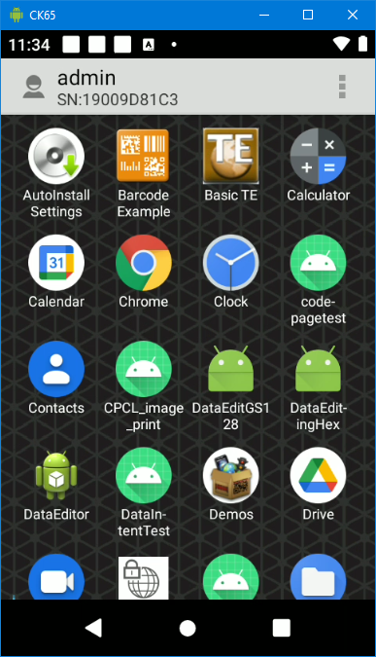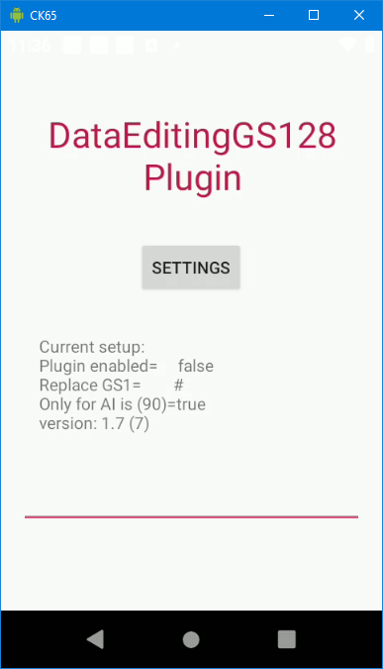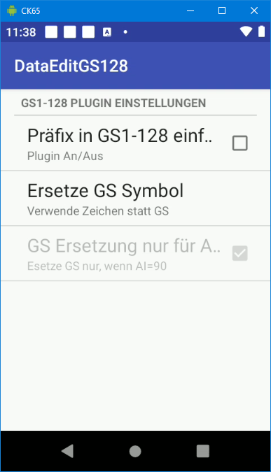

Im App Fenster können Sie die aktuellen Einstellungen und die Versions-Nummer ablesen. Über den Button SETTINGS können Sie die Einstellungen ändern.

Zum Ein-Ausschalten des Plugins können Sie auch folgende Barcodes verwenden:

Einschalten 
Ausschalten: 

Die Erkennung dieser Barcodes wird von einem zusätzlichen Ton bestätigt. Außerdem können Sie die Änderung direkt im Anwendungsfenster (nicht im Einstellungsfenster) hinter "Plugin enabled" erkennen. Dort wechselt der Text zwischen "true" und "false", jenachdem, ob das Plugin nun an oder aus ist.
Wenn ein Einstellungs-Barcode erkannt wird, wird der Inhalt des Barcodes nicht weiter verarbeitet.

